目录
第一步：需求解构——精准定义策略骨架 2
步骤： 2
（1）输入需求【输入实例】 2
（2）AI输出结果 2
【输入实例】 3
第二步：策略构建——豆包等AI自动生成代码 3
步骤： 3
（1）上传知识库所有附件 3
（2）将下面【输入实例】修改需求后复制给AI输入框 4
（3）AI生成结果 5
【输入实例】 6
第三步：规范核查——自我校正，减少幻觉 9
步骤： 9
（1）将【输入实例】修改后复制给AI输入框 9
（2）AI生成结果 10
【输入实例】 10
第四步：测试修正——快速定位与修复 BUG 12
步骤： 12
（1）编译回测：PTrade 回测引擎运行 12
（2）报错定位 12
（3）BUG修复 12

注意：每一步的输入实例修改后发给ai，需要在第二步上传所有附件。

第一步：需求解构——精准定义策略骨架
目标：将模糊的交易想法转化为结构化需求

步骤：

（1）输入需求【输入实例】
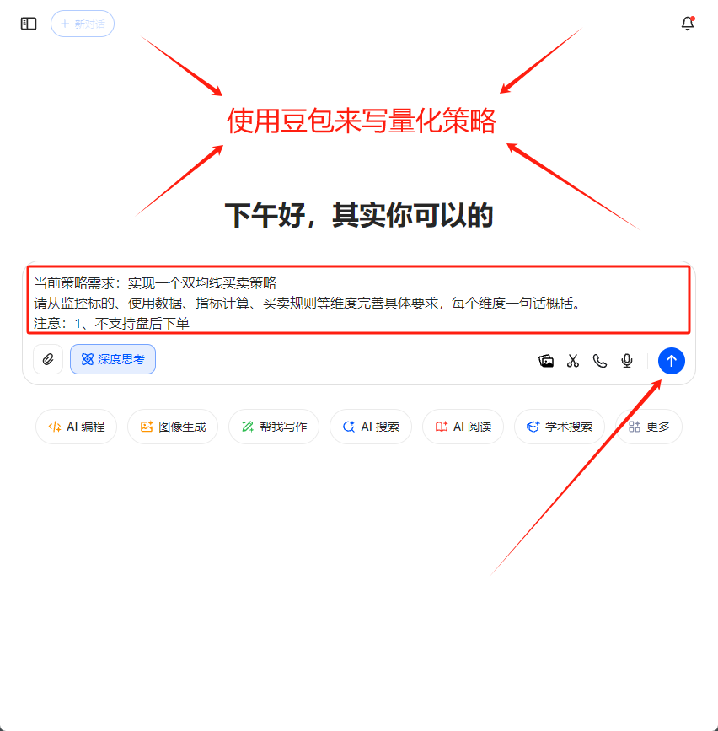

（2）AI输出结果
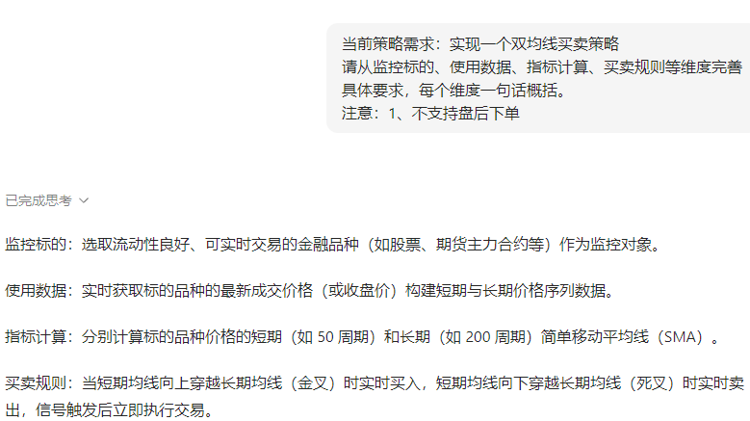

【输入实例】
当前策略需求：实现一个xxx买卖策略。请从监控标的、使用数据、指标计算、买卖规则等维度完善具体要求，每个维度一句话概括。注意：1、不支持盘后下单

第二步：策略构建——豆包等AI自动生成代码
目标：利用模板引擎一键生成策略框架

步骤：

（1）上传知识库所有附件
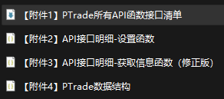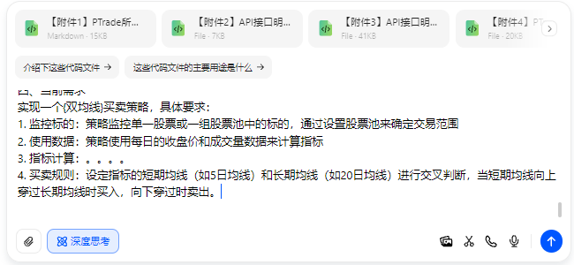

（2）将下面【输入实例】修改需求后复制给AI输入框
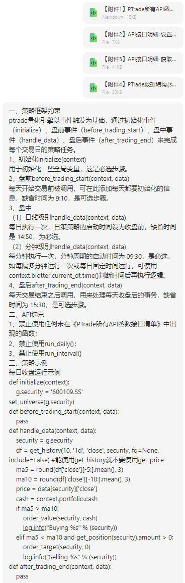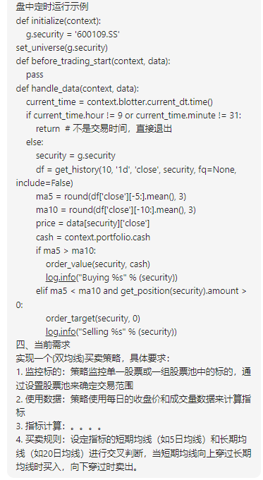

（3）AI生成结果
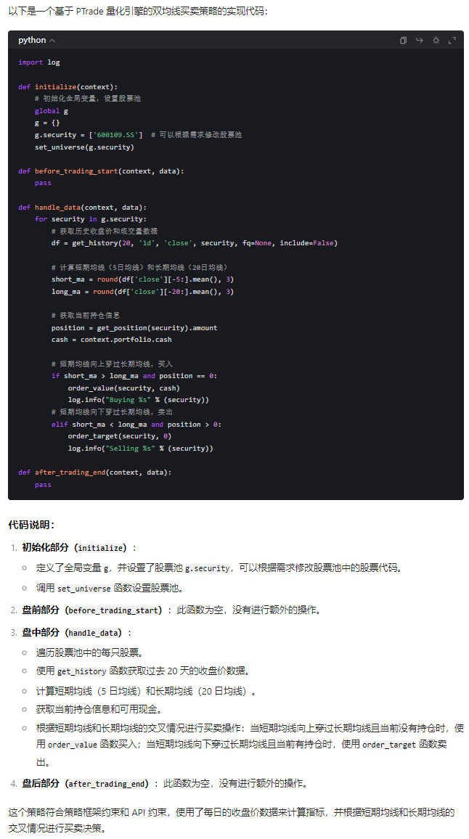

【输入实例】
请严格遵循以下规范生成PTrade策略python代码：
一、策略框架约束
ptrade量化引擎以事件触发为基础，通过初始化事件（initialize）、盘前事件（before_trading_start）、盘中事件（handle_data）、盘后事件（after_trading_end）来完成每个交易日的策略任务。
1、初始化initialize(context)
用于初始化一些全局变量，这是必选步骤。
2、盘前before_trading_start(context, data)
每天开始交易前被调用，可在此添加每天都要初始化的信息，缺省时间为 9:10，是可选步骤。
3、盘中
（1）日线级别handle_data(context, data)
每日执行一次，日策策略的启动时间设为收盘前，缺省时间是 14:50，为必选。
（2）分钟级别handle_data(context, data)
每分钟执行一次，分钟周期的启动时间为 09:30，是必选。如每隔多分钟运行一次或每日固定时间运行，可使用context.blotter.current_dt.time()判断时间后再执行逻辑。
4、盘后after_trading_end(context, data)
每天交易结束之后调用，用来处理每天收盘后的事务，缺省时间为 15:30，是可选步骤。
二、API约束
1、禁止使用任何未在《PTrade所有API函数接口清单》中出现的函数；
2、禁止使用run_daily()；
3、禁止使用run_interval()
三、策略示例
每日收盘运行示例
每日收盘运行示例
def initialize(context):
g.security = '600109.SS'
set_universe(g.security)
def before_trading_start(context, data):
pass
def handle_data(context, data):
security = g.security
df = get_history(10, '1d', 'close', security, fq=None, include=False) #能使用get_history就不要使用get_price
ma5 = round(df['close'][-5:].mean(), 3)
ma10 = round(df['close'][-10:].mean(), 3)
price = data[security]['close']
cash = context.portfolio.cash
if ma5 > ma10:
order_value(security, cash)
log.info("Buying %s" % (security))
elif ma5 < ma10 and get_position(security).amount > 0:
order_target(security, 0)
log.info("Selling %s" % (security))
def after_trading_end(context, data):
pass
盘中定时运行示例
def initialize(context):
g.security = '600109.SS'
set_universe(g.security)
def before_trading_start(context, data):
pass
def handle_data(context, data):
current_time = context.blotter.current_dt.time()
if current_time.hour != 9 or current_time.minute != 31:
return # 不是交易时间，直接退出
else:
security = g.security
df = get_history(10, '1d', 'close', security, fq=None, include=False)
ma5 = round(df['close'][-5:].mean(), 3)
ma10 = round(df['close'][-10:].mean(), 3)
price = data[security]['close']
cash = context.portfolio.cash
if ma5 > ma10:
order_value(security, cash)
log.info("Buying %s" % (security))
elif ma5 < ma10 and get_position(security).amount > 0:
order_target(security, 0)
log.info("Selling %s" % (security))
四、当前需求（*****重要*****）
实现一个{XXX}买卖策略，具体要求：
1. 监控标的：策略监控单一股票或一组股票池中的标的，通过设置股票池来确定交易范围
2. 使用数据：策略使用每日的收盘价和成交量数据来计算XXX指标
3. 指标计算：XXX通过累计每日成交量的变化来反映市场的买卖力量，计算公式为：xxxxxx。
4. 买卖规则：设定XXX指标的短期均线（如5日均线）和长期均线（如20日均线）进行交叉判断，当短期均线向上穿过长期均线时买入，向下穿过时卖出。

第三步：规范核查——自我校正，减少幻觉
目标：一键扫描规避 API 误用与结构错误，修复大模型幻觉

步骤：

（1）将【输入实例】修改后复制给AI输入框
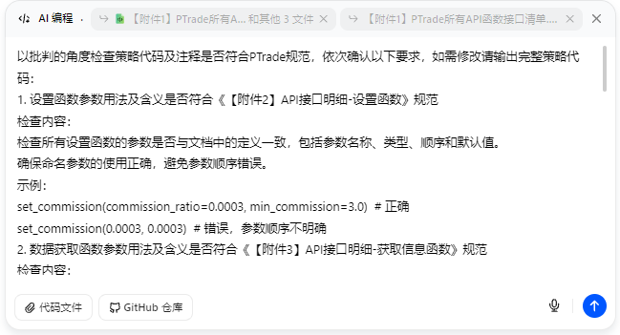

（2）AI生成结果
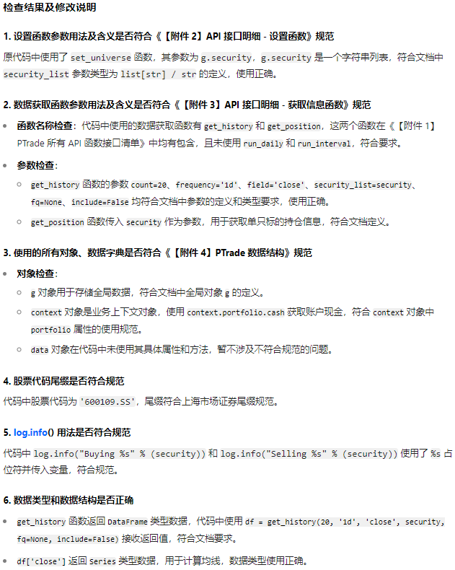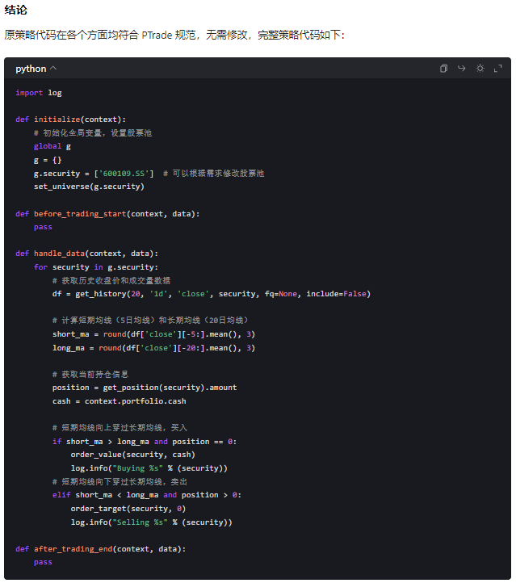

【输入实例】
以批判的角度检查策略代码及注释是否符合PTrade规范，依次确认以下要求，如需修改请输出完整策略代码：
1. 设置函数参数用法及含义是否符合《【附件2】API接口明细-设置函数》规范
检查内容：检查所有设置函数的参数是否与文档中的定义一致，包括参数名称、类型、顺序和默认值。确保命名参数的使用正确，避免参数顺序错误。
示例：set_commission(commission_ratio=0.0003, min_commission=3.0) # 正确
set_commission(0.0003, 0.0003) # 错误，参数顺序不明确
2. 数据获取函数参数用法及含义是否符合《【附件3】API接口明细-获取信息函数》规范
检查内容：（1）完整列出代码中使用的数据获取函数名称，必须在《【附件1】PTrade所有API函数接口清单》包含，同时禁止使用run_daily和run_interval。
（2）逐一检查所有数据获取函数是否在回测模块可用，所有参数用途是否与文档中定义用途一致，参数类型、格式是否与文档及函数示例保持一致。确保参数的使用符合函数的预期行为。
示例：get_history(10, '1d', 'close', security, fq=None, include=False) # 正确
get_history(10, '1d', 'close', include=True) # 错误，security、fq 参数未设置
3. 使用的所有对象、数据字典是否符合《【附件4】PTrade数据结构》规范
检查内容：逐一检查代码中使用的对象（如 g、context、data、Portfolio、Position 等）是否符合文档中的定义。确保对象的属性和方法的使用符合规范。
示例：context.portfolio.cash # 正确
context.portfolio.cash_value # 错误，cash_value 不是 Portfolio 的属性
4. 股票代码尾缀是否符合规范
检查内容：检查所有股票代码的尾缀是否符合以下规范：
市场品种 尾缀全称 尾缀简称
上海市场证券 XSHG SS
深圳市场证券 XSHE SZ
指数 XBHS
示例：g.security = '600109.SS' # 正确
g.security = '600109' # 错误，缺少尾缀
5. log.info() 用法是否符合规范
检查内容：检查 log.info() 的用法是否符合以下格式：
log.info("输出字符串 %s" % (变量名))确保使用 %s 占位符并传入变量，避免直接拼接字符串。如有选股逻辑，检查是否通过log.info输出选股结果。
示例：log.info("Buying %s" % (security)) # 正确
log.info("Buying " + security) # 错误，直接拼接字符串
6. 数据类型和数据结构是否正确
检查内容：确保函数返回的数据类型（如 DataFrame、Series、list 等）与文档一致。
确保数据结构的使用符合规范。
示例：df = get_history(10, '1d', 'close', security_list=None) # 返回 DataFrame
series = df['close'] # 返回 Series
list_obj = get_history(10, '1d', 'close', security_list=None) # 错误，期望返回 DataFrame

第四步：测试修正——快速定位与修复 BUG
目标：从报错日志到完美运行

步骤：

（1）编译回测：PTrade 回测引擎运行

（2）报错定位
定位日志中的 `Traceback` 信息，复制从“错误/Exception: ：Traceback (most recent call last):”到“xxxError:xxxx”之间的所有行

（3）BUG修复
将报错粘贴至 AI → 获取修正代码 （tips:粘贴完报错后，补充一句“修正并返回完整代码”）
案例：
# 报错：AttributeError: 'Portfolio' object has no attribute 'cash_value'
# 修正后 cash = context.portfolio.cash # ✅ 正确属性
注意：该步骤可能存在修复后仍有报错情形，需耐心完成下一轮交互，直到策略可正常运行。

